**Администрация Арзгирского муниципального округа**

**Ставропольского края**

**ПАМЯТКА**

**для работодателя о заключении трудового или гражданско-правового договора на выполнение работ (оказание услуг) с гражданином, замещавшим должности государственной или муниципальной службы, перечень которых устанавливается нормативными правовыми актами Российской Федерации**

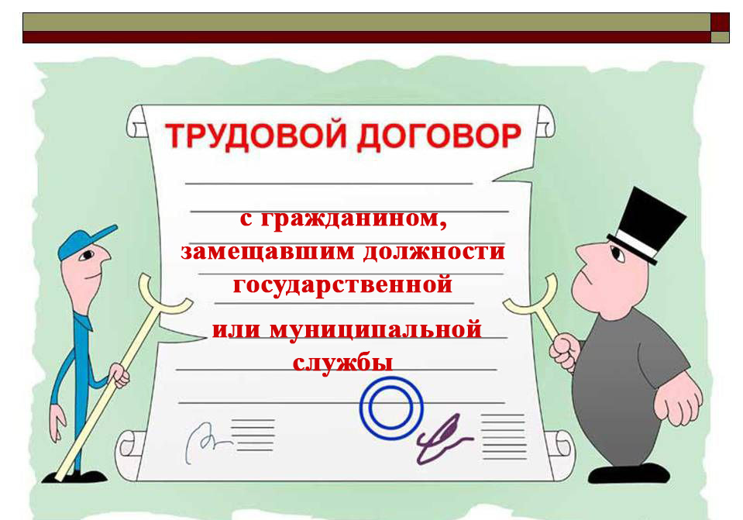

2022 год

ПАМЯТКА

о приеме на работу бывшего государственного или

муниципального служащего

Статьей 12 Федерального закона от 25 декабря 2008 г. N 273-ФЗ "О противодействии коррупции" (далее - Федеральный закон) установлены ограничения по трудоустройству для бывших государственных (муниципальных) служащих (далее - бывший служащий), а также обязанности работодателя, который принимает на работу бывшего служащего.

Работодатель при заключении трудового договора с бывшим служащим обязан в 10-дневный срок сообщать о заключении такого договора представителю нанимателя (работодателю) по последнему месту службы бывшего служащего (часть 4 статьи 12 Федерального закона).

Неисполнение работодателем вышеуказанной обязанности является правонарушением и влечет ответственность, установленную статьей 19.29 Кодекса Российской Федерации об административных правонарушениях в виде наложения административного штрафа: на граждан в размере от двух тысяч до четырех тысяч рублей; на должностных лиц - от двадцати тысяч до пятидесяти тысяч рублей; на юридических лиц - от ста тысяч до пятисот тысяч рублей.

Таким образом, в случае, если на работу устраивается бывший служащий, работодателю следует обратить внимание на следующее.

1. Выяснить у бывшего служащего, включена ли замещаемая (замещаемые) ранее им должность (должности) в перечень, установленный нормативными правовыми актами Российской Федерации, поскольку данный факт является основным критерием необходимости сообщать представителю нанимателя (работодателю) о приеме на работу вышеуказанного лица.

В данном случае речь идет о следующих перечнях должностей:

раздел I или раздел II перечня, утвержденного Указом Президента Российской Федерации от 18 мая 2009 г. N 557;

перечень должностей, определенный руководителем государственного органа в соответствии с разделом III перечня, утвержденного Указом Президента Российской Федерации от 18 мая 2009 г. N 557;

перечни должностей государственной гражданской службы субъектов Российской Федерации и муниципальной службы, утвержденные руководителями органов государственной власти субъектов Российской Федерации и органов местного самоуправления (пункт 4 Указа Президента Российской Федерации от 27 июля 2010 г. N 925).

Ознакомиться с данными перечнями можно в справочно-правовых системах, а также на официальном сайте федерального государственного органа в разделе, посвященном вопросам противодействия коррупции, на официальном сайте органа государственной власти субъекта Российской Федерации и органа местного самоуправления, в котором бывший служащий проходил службу.

Информацию о включении той или иной должности государственной (муниципальной) службы в соответствующий перечень также можно получить по запросу в федеральных государственных органах, органах государственной власти субъектов Российской Федерации и органах местного самоуправления, в которых бывший служащий проходил службу.

Обращаем внимание, что согласно части 2 статьи 12 Федерального закона гражданин при заключении трудового договора обязан сообщить работодателю сведения о последнем месте своей службы.

2. Важным критерием является также дата увольнения бывшего служащего с должности, включенной в вышеуказанные перечни. Необходимо определить, прошел ли двухлетний период после освобождения от замещаемой должности государственной или муниципальной службы и увольнения со службы.

Если после увольнения бывшего служащего с должности государственной или муниципальной службы, включенной в соответствующий перечень, прошло:

- менее двух лет - требуется сообщить в десятидневный срок;

- более двух лет - сообщать о заключении трудового договора не требуется.

3. Сообщение о приеме на работу бывшего служащего направляется в правилами, установленными постановлением Правительства Российской Федерации от 21 января 2015 г. № 29 «Об утверждении правил сообщения работодателем о заключении трудового или гражданско-правового договора на выполнение работ (оказание услуг) с гражданином, замещавшим должности государственной или муниципальной службы, перечень которых устанавливается нормативными правовыми актами Российской Федерации»

( далее – Правила), в письменной форме, оформляется на бланке организации и подписывается ее руководителем или уполномоченным лицом, подписавшим трудовой договор со стороны работодателя, либо уполномоченным лицом, подписавшим гражданско-правовой договор.

Подпись работодателя заверяется печатью организации или печатью кадровой службы (при наличии печатей).

В письме должны содержаться следующие сведения:

В сообщении, направляемом работодателем представителю нанимателя (работодателю) гражданина по последнему месту его службы, должны содержаться следующие сведения:

а) фамилия, имя, отчество (при наличии) гражданина (в случае, если фамилия, имя или отчество изменялись, указываются прежние);

б) число, месяц, год и место рождения гражданина;

в) должность государственной или муниципальной службы, замещаемая гражданином непосредственно перед увольнением с государственной или муниципальной службы (по сведениям, содержащимся в трудовой книжке и (или) сведениях о трудовой деятельности, предусмотренных статьей 66.1 Трудового кодекса Российской Федерации, за период прохождения государственной или муниципальной службы);

г) наименование организации (полное, а также сокращенное (при наличии).

В случае если с гражданином заключен трудовой договор, наряду со сведениями, указанными в пункте 5 настоящих Правил, также указываются следующие данные:

а) дата и номер приказа (распоряжения) или иного решения работодателя, согласно которому гражданин принят на работу;

б) дата заключения трудового договора и срок, на который он заключен (указывается дата начала работы, а в случае, если заключается срочный трудовой договор, - срок его действия);

в) наименование должности, которую занимает гражданин по трудовому договору в соответствии со штатным расписанием, а также структурное подразделение организации (при наличии);

г) должностные обязанности, исполняемые по должности, занимаемой гражданином (указываются основные направления поручаемой работы).

В случае если с гражданином заключен гражданско-правовой договор, наряду со сведениями, указанными в пункте 5 настоящих Правил, также указываются следующие данные:

а) дата и номер гражданско-правового договора;

б) срок гражданско-правового договора (сроки начала и окончания выполнения работ (оказания услуг);

в) предмет гражданско-правового договора (с кратким описанием работы (услуги) и ее результата);

г) стоимость работ (услуг) по гражданско-правовому договору.